广西财经学院学生实验报告
实验课程名称 | 数据结构课程设计 |  |  | 课程编码 |  |  |  | 0623104310
实验课程类型 | 基础实验（ ）专业实验（ ）综合实训（ √ ）
实验项目名称 | 队列的应用
实验时间 | 第12周 星期 5 第3 节 |  |  |  | 实验地点 | 明 号实验楼 室
学生班级 | 大数据学院计算机科学与技术专业2521 班 |  |  |  |  | 指导老师 |  |  |  | 李霞
学生姓名 | 徐家国 | 学号 | 250604210153 |  |  |  | 学生成绩  （分数）
实验目的和要求：
编写病人看病模拟程序
目的：掌握队列应用的算法设计
要求：编写一个程序exp7.cpp，反映病人到医院排队看病的情况。
提示：病人在排队过程中，主要重复两件事：
（1）病人到达诊室，将就诊卡号告知护士，护士为其排到队列中候诊。
（2）医生从等待队列中取出下一位病人的就诊卡号，呼叫该病人就诊。
程序需要模拟病人等待就诊这一过程。程序采用菜单方式，选项及功能说明如下：
1：排队——输入排队病人的就诊卡号，加入到病人排队的队列中。
2：就诊——病人排队队列中最前面的病人就诊，并将其中队列中删除。
3：查看排队——从队首到队尾输出所有的排队病人的就诊卡号。
4：不再排队，余下的依次就诊——从队首到队尾输出所有的排队病人的就诊卡号，看完病后，退出运行。
5：下班——退出运行。
实验方法和步骤（包括实验所需设备及软件名称）：
1. 该exp7.cpp文件包括主程序main，在主文件main里调用SeeDoctor函数，表示就诊。
2. 采用链队列来存放病人排队情况。
步骤：（1）定义不带头结点的单链表作为队列。
（2）在SeeDoctor( )算法中设置操作菜单：1. 排队 2. 就诊 3. 查看排队 4. 不再排队 5.下班。
（3）排队用进队函数InQueue（）实现。在排队时，要首先查看将要排队的卡号是否已经在队列中排队了，所以还要定义Exist（）函数。
（4）就诊用出队函数OutQueue（）实现。
（5）查看排队用函数DispQueue（）实现。
（6）不再排队除了使用出队函数外，看完病还需要销毁队列——使用DestroyQueue（）实现。
（7）下班需要销毁队列——使用DestroyQueue（）实现。

软件：Vistual Studio 2019
设备：
设备名称Wisps处理器Intel(R) Core(TM) i7-14650HX 2.20 GHz机带 RAM32.0 GB (31.7 GB 可用)设备 ID52B99466-1063-4C15-A6E9-B7FE8EA0AC02产品 ID00342-31595-94211-AAOEM系统类型64 位操作系统, 基于 x64 的处理器笔和触控没有可用于此显示器的笔或触控输入
实验内容和数据记录：
数据、结果：
+排队：1、2、3
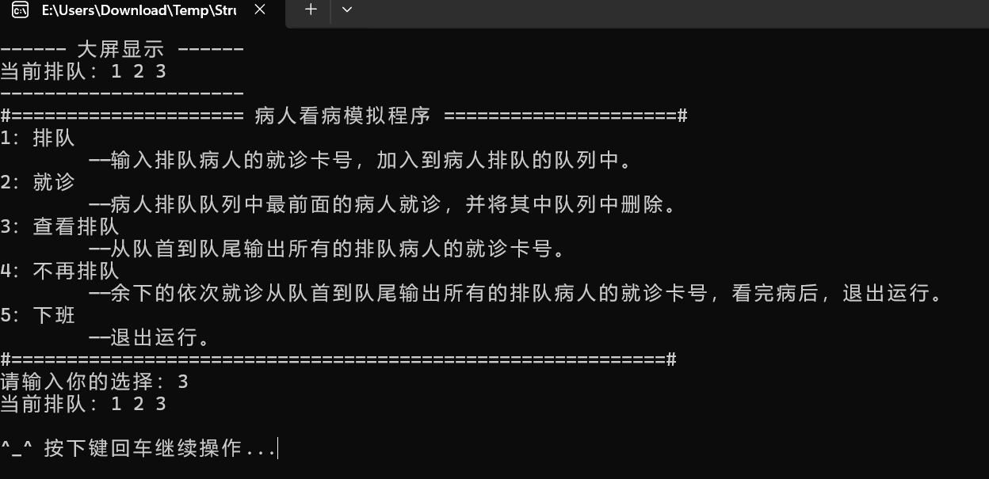
-就诊：1、2
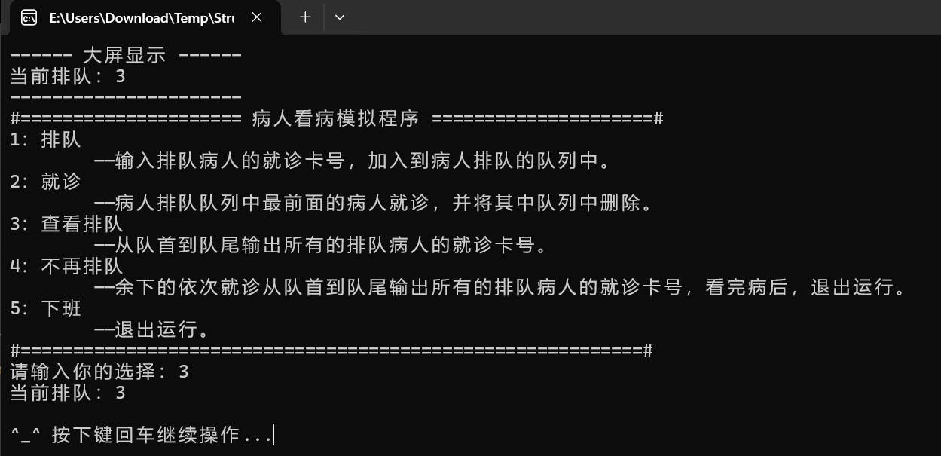
+排队：4
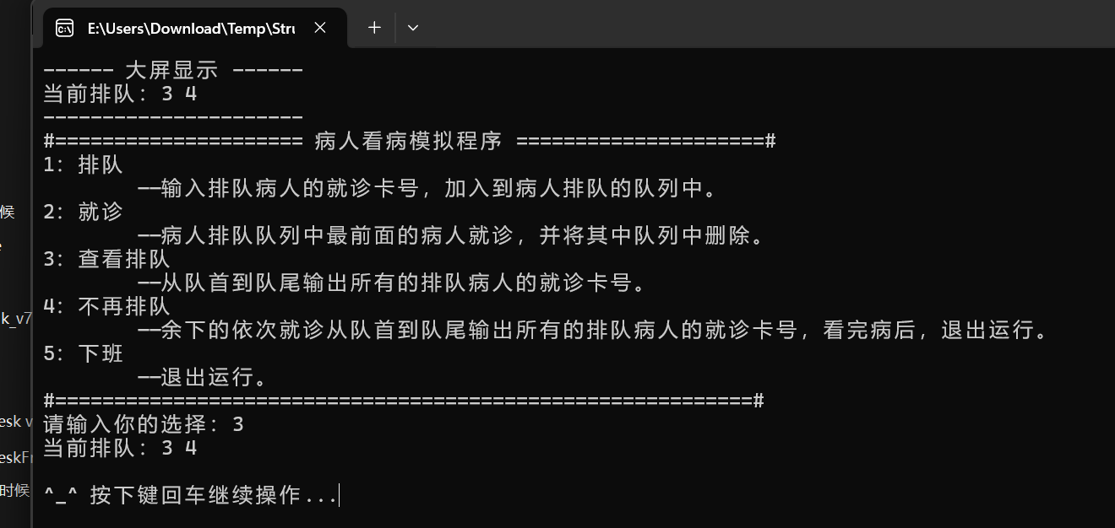
-全部就诊：3、4
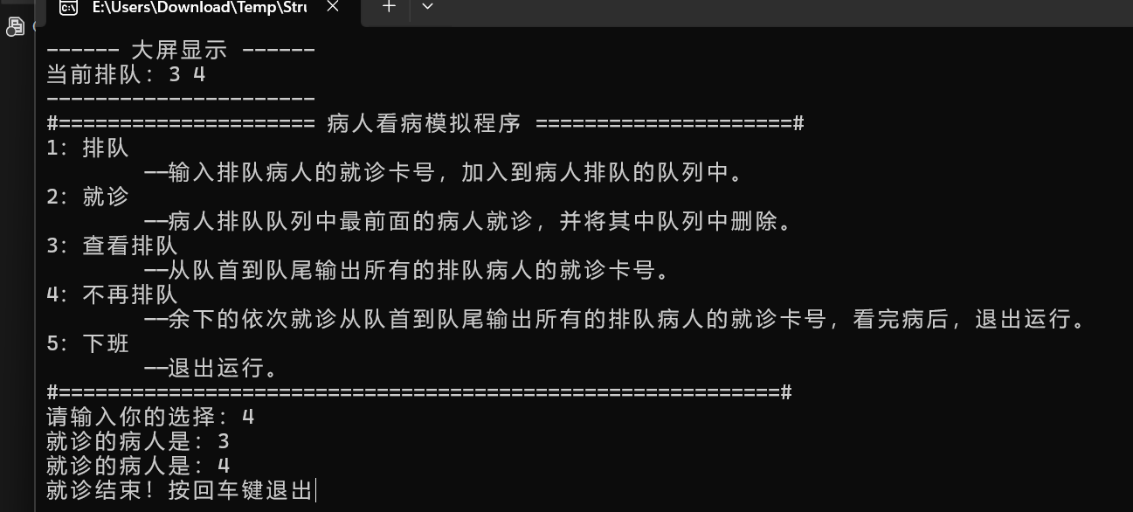
代码：（总计 500左右）
涵盖：健壮性、可读性、模块化、拓展性
link_queue.h
自定义单链表队列、基本操作接口头文件
#pragma once

#include <stddef.h>
#include <stdlib.h>
#include <stdio.h>

// 不带头结点的单链表队列 —— list_queue.h

// 数据元素类型
typedef int QDataType;

// 链表结点
typedef struct QNode
{
QDataType data;
struct QNode* next;
} QNode;

// 队列结构：只维护队头、队尾指针
typedef struct
{
// 指向第一个有效结点
QNode* front;
// 指向最后一个有效结点
QNode* back;
} LinkedQueue;

// -------------------- 接口实现 --------------------
// 初始化：空队列 front/back 均为 NULL
void queue_init(LinkedQueue* q)
{
q->front = q->back = NULL;
}

// 判空
int queue_empty(const LinkedQueue* q)
{
return q->front == NULL; // 或 q->back == NULL
}

// 入队；成功返回 1，失败返回 0
int queue_push(LinkedQueue* q, QDataType x)
{
QNode* node = (QNode*)malloc(sizeof(QNode));

// 内存分配失败
if (node == NULL) return 0;

node->data = x;
node->next = NULL;

// 第一个元素
if (queue_empty(q))
{
q->front = q->back = node;
}
else
{
// 链到旧尾结点之后
q->back->next = node;
// 更新尾指针
q->back = node;
}

return 1;
}

// 出队；成功返回 1，失败返回 0
int queue_shift(LinkedQueue* q, QDataType* out = NULL)
{
// 空队列
if (queue_empty(q)) return 0;

QNode* old_front = q->front;
*out = old_front->data;

// 头指针后移
q->front = old_front->next;

// 释放旧头结点
free(old_front);

// 队列变空，同步尾指针
if (q->front == NULL) q->back = NULL;

return 1;
}

// 取队头元素（不删除）；成功返回 1，失败返回 0
int queue_front(const LinkedQueue* q, QDataType* out)
{
if (queue_empty(q)) return 0;

*out = q->front->data;

return 1;
}

// 取队尾元素（不删除）；成功返回 1，失败返回 0
int queue_back(const LinkedQueue* q, QDataType* out)
{
if (queue_empty(q)) return 0;

*out = q->back->data;

return 1;
}

// 清空队列
void queue_clear(LinkedQueue* q)
{
while (queue_shift(q));
}

// 打印队列（调试）
void queue_print(const LinkedQueue* q)
{
printf("Queue: front -> ");

for (QNode* p = q->front; p; p = p->next) printf("%d ", p->data);

printf("<- back\n");
}

// 遍历队列，对每个元素执行 action 函数
void queue_foreach(const LinkedQueue* q, void (*action)(QDataType item))
{
for (QNode* p = q->front; p; p = p->next)
{
if (action != NULL) action(p->data);
}
}
my_tools.h
自定义工具头文件
#pragma once

#include <stdarg.h>
#include <stdio.h>

// 打印换行
int pl(char const* const _Format, ...)
{
int _Result;
va_list _ArgList;

va_start(_ArgList, _Format);

_Result = vfprintf(stdout, _Format, _ArgList);

va_end(_ArgList);

// 使用标准换行符
printf("\n");

return _Result;
}

// 获取整数输入，成功返回 1，失败返回 0
int get_sizet_input(const char* prompt, size_t* output)
{
// 一千万以内的整数
const short max_length = 9;
char input[max_length];
size_t result = 0;

// 提示用户输入
printf(prompt);

// 获取输入
if (fgets(input, sizeof(input), stdin) == NULL) return 0;

// 解析输入
for (size_t i = 0; i < sizeof(input); i++)
{
char temp = input[i];

if (temp == '\0') break;
if (temp < '0' || temp > '9') continue;

if (result == 0)
{
result = temp - '0';
}
else
{
result = result * 10 + (temp - '0');
}
}

if (result == 0) return 0;

// 保存数据
*output = result;

return 1;
}
exp7.cpp
主程序文件
#define MAIN

#define PROGRAM_TITLE "#===================== 病人看病模拟程序 =====================#"
#define TTTLE_END_LINE "#===========================================================#"

#define CONTENT_1_TITLE "1：排队"
#define CONTENT_1 "\t——输入排队病人的就诊卡号，加入到病人排队的队列中。"

#define CONTENT_2_TITLE "2：就诊"
#define CONTENT_2 "\t——病人排队队列中最前面的病人就诊，并将其中队列中删除。"

#define CONTENT_3_TITLE "3：查看排队"
#define CONTENT_3 "\t——从队首到队尾输出所有的排队病人的就诊卡号。"

#define CONTENT_4_TITLE "4：不再排队"
#define CONTENT_4 "\t——余下的依次就诊从队首到队尾输出所有的排队病人的就诊卡号，看完病后，退出运行。"

#define CONTENT_5_TITLE "5：下班"
#define CONTENT_5 "\t——退出运行。"

#include <stdio.h>

#include "link_queue.h"
#include "my_tools.h"

// 清屏
void clear_screen()
{
system("cls");
}

// 打印标题
void title()
{
pl(PROGRAM_TITLE);

pl(CONTENT_1_TITLE);
pl(CONTENT_1);

pl(CONTENT_2_TITLE);
pl(CONTENT_2);

pl(CONTENT_3_TITLE);
pl(CONTENT_3);

pl(CONTENT_4_TITLE);
pl(CONTENT_4);

pl(CONTENT_5_TITLE);
pl(CONTENT_5);

pl(TTTLE_END_LINE);
}

// 排队的卡号是否已经在队列中排队；存在返回1，否则返回0
int Exist(LinkedQueue* lq, QDataType id)
{
// 队列为空，直接返回 0
if (queue_empty(lq)) return 0;

// 遍历队列
for (QNode* p = lq->front; p; p = p->next) if (p->data == id) return 1;

return 0;
}

// 进队
void InQueue(LinkedQueue* lq)
{
// 输入卡号
size_t car;

// 输入失败
if (!get_sizet_input("请输入你的就诊卡号：", &car))
{
pl("无效卡号！");
return;
}

// 已存在
if (Exist(lq, car))
{
pl("卡号 %d 已经在队列中，无需重复排队！", car);
return;
}

// 入队
if (queue_push(lq, car))
{
pl("卡号 %d 入队成功！", car);
}
else
{
pl("入队失败！");
}
}

// 查看排队
void DispQueue(LinkedQueue* lq)
{
if (queue_empty(lq))
{
pl("当前没有人在排队！");
return;
}

printf("当前排队：");
//queue_foreach(lq, [](QDataType item)-> void { printf("%d ", item); });

for (QNode* p = lq->front; p; p = p->next) printf("%d ", p->data);

pl("");
}

// 就诊出队
void OutQueue(LinkedQueue* lq)
{
// 卡号
QDataType car;

if (queue_shift(lq, &car))
{
pl("就诊的病人是：%d", car);
}
else
{
pl("当前没有病人排队！");
}
}

// 不再排队
void AllCompletes(LinkedQueue* lq)
{
if (queue_empty(lq))
{
pl("当前没有人在排队！");
return;
}

// 遍历队列
while (!queue_empty(lq)) OutQueue(lq);
}

// 销毁队列
void DestroyQueue(LinkedQueue* lq)
{
queue_clear(lq);
}

// 操作菜单
void SeeDoctor(LinkedQueue* lq)
{
// 循环执行
while (true)
{
// 输入
size_t input = 0;
size_t sleep = 0;

// 大屏
pl("------ 大屏显示 ------");
DispQueue(lq);
pl("----------------------");

// 标题
title();

// 监听用户输入
get_sizet_input("请输入你的选择：", &input);
//pl("你的选择是：%d", input);

if (input == 1)
{
InQueue(lq);
}
else if (input == 2)
{
OutQueue(lq);
}
else if (input == 3)
{
DispQueue(lq);
}
else if (input == 4)
{
AllCompletes(lq);
DestroyQueue(lq);
get_sizet_input("就诊结束！按回车键退出", &sleep);
break;
}
else if (input == 5)
{
// 退出
pl("程序退出！");
if (input == 5) break;
}
else
{
pl(":( 输入错误，请重新输入！");
pl("");
}

// 暂停
pl("");
get_sizet_input("^_^ 按下键回车继续操作...", &sleep);

// 清除屏幕
clear_screen();
}

}

#ifdef MAIN
// 程序入口
int main(void)
{
// 排队队列
LinkedQueue lq;

// 初始化队列
queue_init(&lq);

SeeDoctor(&lq);

return 0;
}
#else
// 单元测试
int main()
{
// 略
}
#endif // MAIN

实验结论和体会：使用队列数据实际开发应用、队列基本操作算法。队列的应用、程序的开发：健壮性、可读性、模块化、拓展性。

学生签名：徐家国
年 月 日
实验指导教师评语：

教师签字：
年 月 日
注：1.指导教师评语和学生成绩一栏由指导教师填写，其它栏目内容均由学生填写。
2.“实验项目名称”要与该实验课程教学大纲中的“实验项目”相对应。

